Отчёт по лабораторной работе 7

Архитектура компьютера

Соловьев Серафим

Содержание

# 1 Цель работы

Целью работы является изучение команд условного и безусловного переходов. Приобретение навыков написания программ с использованием переходов. Знакомство с назначением и структурой файла листинга.

# 2 Выполнение лабораторной работы

Я организовал папку для работы над седьмой лабораторной и создал файл с исходным кодом lab7-1.asm.

В NASM команда jmp применяется для безусловного перехода. Изучил пример кода с этой командой и внёс его в файл lab7-1.asm.

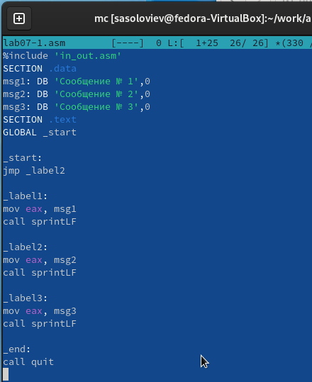

Figure 1: Код программы lab7-1.asm

Скомпилировал и запустил полученную программу.

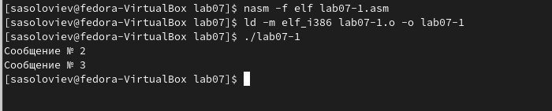

Figure 2: Компиляция и запуск программы lab7-1.asm

Команда jmp позволяет переходить как вперёд, так и назад в коде. Модифицировал программу так, чтобы она сначала показывала “Сообщение № 2”, а потом “Сообщение № 1”, и после этого завершалась. Это было достигнуто добавлением команды jmp с меткой _label1 после “Сообщения № 2” для перехода к выводу “Сообщения № 1”, и команды jmp с меткой _end после “Сообщения № 1” для завершения работы через вызов функции quit.

Внёс изменения в код, соответствующие листингу 7.2.

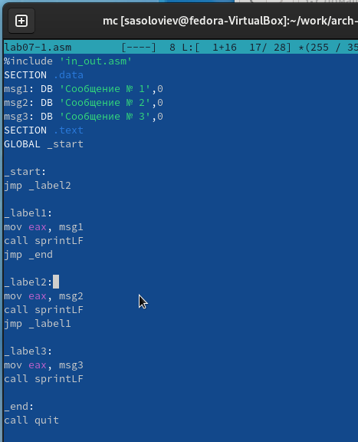

Figure 3: Код программы lab7-1.asm

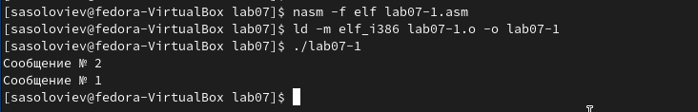

Figure 4: Компиляция и запуск программы lab7-1.asm

Программа была переписана с изменёнными командами jmp для изменения порядка вывода.

Сообщение № 3  
Сообщение № 2  
Сообщение № 1

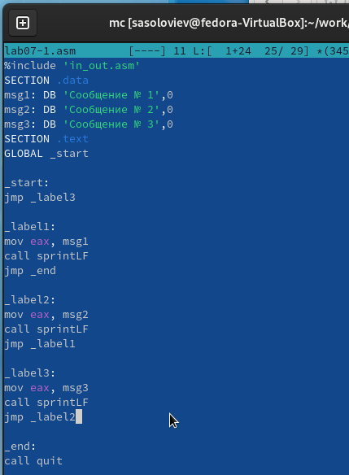

Figure 5: Код программы lab7-1.asm

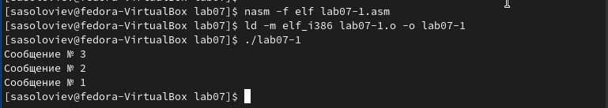

Figure 6: Компиляция и запуск программы lab7-1.asm

Команда jmp всегда приводит к переходу. Однако в программировании часто требуются условные переходы, когда переход выполняется только при определённом условии.

Рассмотрим программу, которая вычисляет и выводит наибольшее из трёх чисел: A, B и C. Значения A и C заданы в коде, а значение B вводится пользователем.

Скомпилировал программу и провёл тестирование с различными вводимыми значениями B.

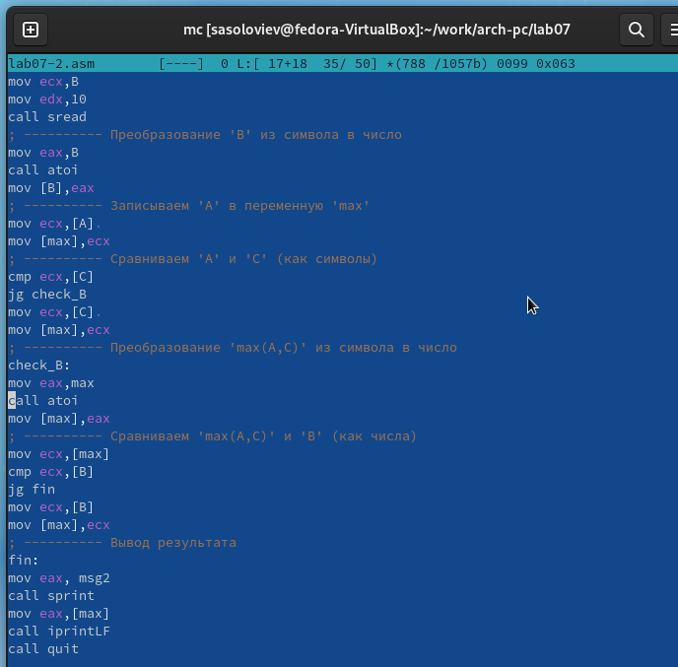

Figure 7: Код программы lab7-2.asm

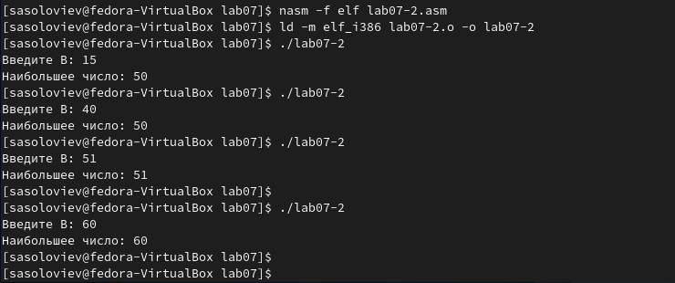

Figure 8: Компиляция и запуск программы lab7-2.asm

Обычно при компиляции с помощью nasm получается лишь объектный файл. Однако, чтобы сформировать файл листинга, следует использовать опцию -l и определить имя файла листинга через командную строку.

Сформировал листинг для кода, находящегося в lab7-2.asm.

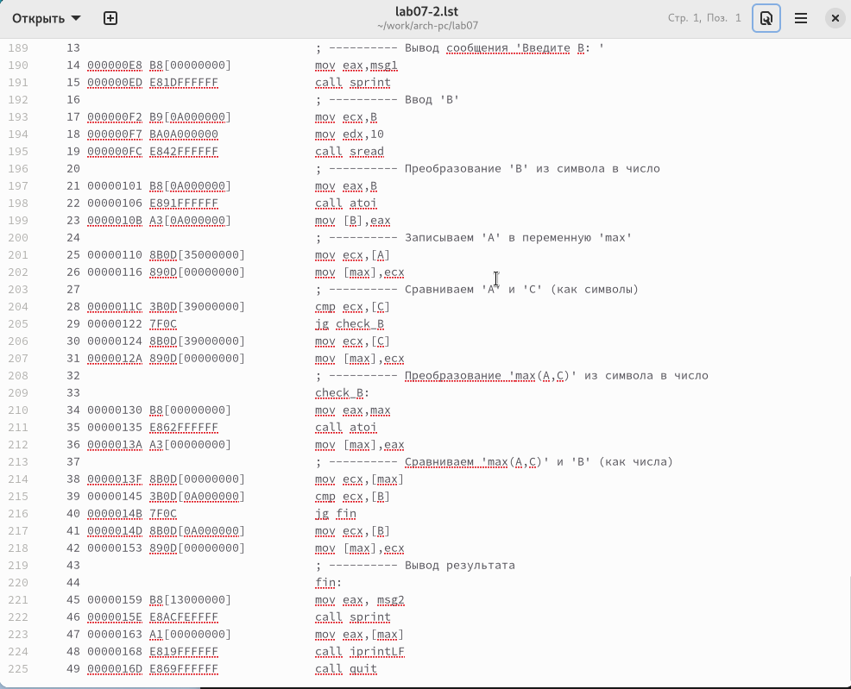

Figure 9: Файл листинга lab7-2

Я внимательно ознакомился с форматом и содержимым файла листинга. Подробно объясню содержимое трёх строк из этого файла.

**строка 213**

* 38 - номер строки в подпрограмме
* 0000013F - адрес
* 8B0D[00000000] - машинный код
* mov ecx,[max] - код программы - копирует MAX в ecx

**строка 214**

* 39 - номер строки в подпрограмме
* 00000145 - адрес
* 3B0D[0A000000] - машинный код
* cmp ecx,[B] - код программы - сравнивает ecx и B

**строка 215**

* 40 - номер строки в подпрограмме
* 0000014B - адрес
* 7F0C - машинный код
* jg fin - код программы - если больше перейти к метке fin

Затем я открыл исходный код в lab7-2.asm и удалил один операнд из команды, содержащей два операнда. После этого произвел компиляцию с целью создания файла листинга.

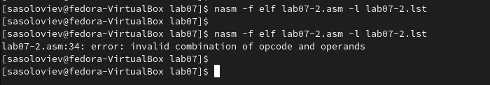

Figure 10: Ошибка трансляции lab7-2

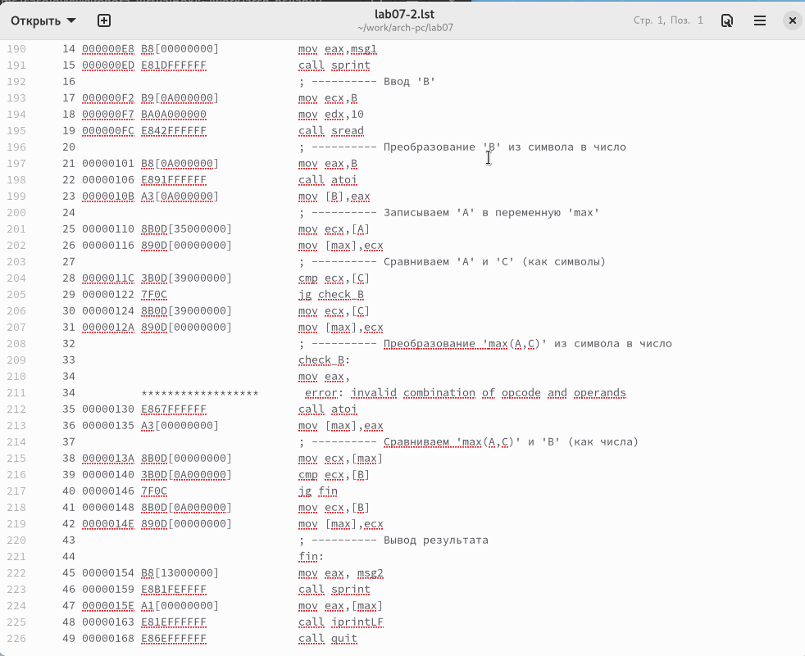

Figure 11: Файл листинга с ошибкой lab7-2

В итоге из-за синтаксической ошибки не удалось сгенерировать объектный файл, но был получен листинг программы, где было указано место возникновения ошибки.

## 2.1 Задание для самостоятельной работы

Напишите программу нахождения наименьшей из 3 целочисленных переменных a,b и c.  Значения переменных выбрать из табл. 7.5 в соответствии с вариантом, полученным при выполнении лабораторной работы № 6. Создайте исполняемый файл и проверьте его работу

Мой вариант 18 - числа: 83,73,30

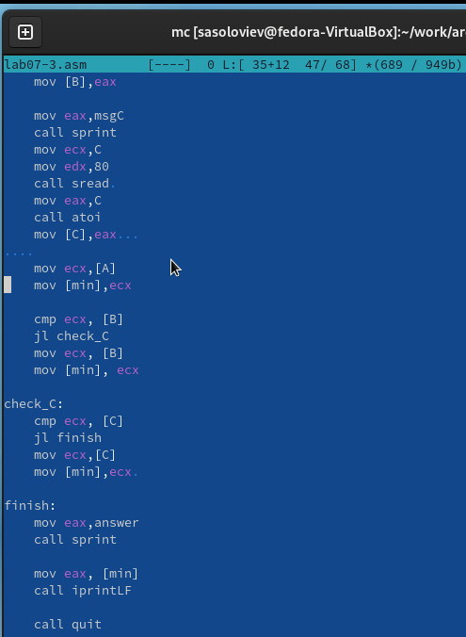

Figure 12: Код программы lab7-3.asm

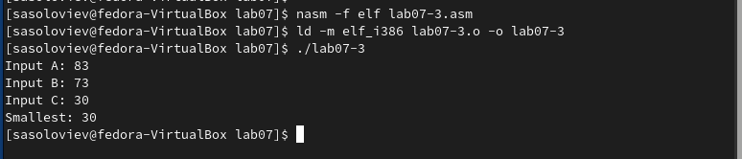

Figure 13: Компиляция и запуск программы lab7-3.asm

Напишите программу, которая для введенных с клавиатуры значений x и a вычисляет значение заданной функции f(x) и выводит результат вычислений. Вид функции f(x) выбрать из таблицы 7.6 вариантов заданий в соответствии с вариантом, полученным при выполнении лабораторной работы № 7. Создайте исполняемый файл и проверьте его работу для значений X и a из 7.6.

Мой вариант 18

$$\left\{\begin{matrix}a^{2},a≠1 \\ 10+x,a=1\end{matrix}\right.$$

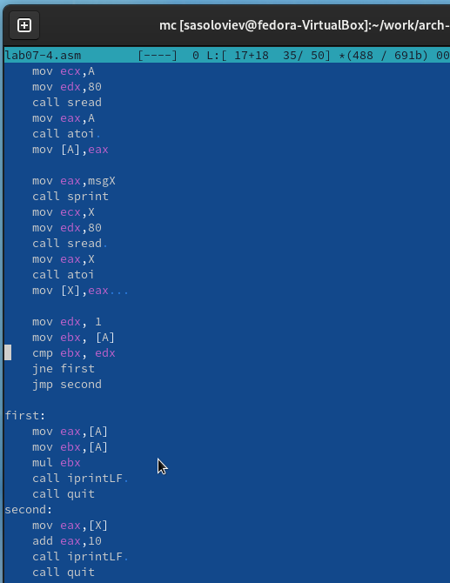

Figure 14: Код программы lab7-4.asm

При $x=1,a=2f\left(x\right)=4$

При $x=2,a=1f\left(x\right)=12$

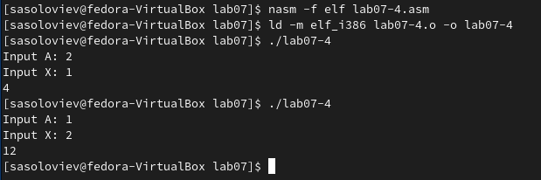

Figure 15: Компиляция и запуск программы lab7-4.asm

# 3 Выводы

Изучили команды условного и безусловного переходов, познакомились с фалом листинга.